MINISTÉRIO DA EDUCAÇÃO
UNIVERSIDADE FEDERAL DE LAVRAS
Pró-Reitoria de Assuntos Estudantis e Comunitários

Avaliação dos Resultados do Programa Nacional de Assistência aos Estudantes (PNAES) na Universidade Federal de Lavras

2022

Lavras-MG
Março/23

1. Introdução
Este é o sétimo relatório de uma série de relatórios anuais de Avaliação da Aplicação dos Recursos do Programa Nacional de Assistência Estudantil - PNAES na Universidade Federal de Lavras - UFLA, que podem ser acossados m0 site da Pró-reitoria de Assuntos Estudantis e Comunitários - PRAEC da Universidade Federal de Lavras – UFLA.
O propósito desses relatórios é dar publicidade às ações feitas na UFLA relativas a Assistência Estudantil custeadas com recursos do PNAES, que tem por finalidade a permanência dos jovens na educação superior pública federal, reduzir as taxas de retenção e evasão de estudantes de graduação em situação de vulnerabilidade socioeconômica. Visa, ainda atender o estabelecido no inciso II do artigo 5° do Decreto nº 7234/2010 que define a obrigação da IFES de fixar mecanismos de acompanhamento e avaliação do PNAES.
A Pró-Reitoria de Assuntos Estudantis e Comunitários (PRAEC) é a responsável direta pelas ações voltadas à assistência estudantil, trabalhando com um conjunto de princípios e diretrizes que orientam ações e programas que visam contribuir para o processo de democratização do acesso de estudantes à UFLA e ampliar as condições de permanência de estudantes em condições de vulnerabilidade socioeconômica.
A PRAEC trabalha para acolher e reconhecer a diversidade da comunidade estudantil e a singularidade de cada indivíduo. Atuando nas dimensões e perspetivas da inclusão, promovendo a equidade, a valorização e ofertando condições mínimas de permanência aos discentes por meio dos recursos advindos do Programa Nacional de Assistência Estudantil (PNAES).
As ações da pró-reitoria se fundamentam no acolhimento e no reconhecimento da diversidade da comunidade estudantil e da singularidade de cada um, fazendo com que a PRAEC atue na perspetiva da inclusão, promoção da equidade, com valorização e respeito à diversidade, formação ampliada, produção de conhecimento, melhoria do desempenho acadêmico, da qualidade de vida, agindo preventivamente nas situações de retenção e evasão, decorrentes das condições de vulnerabilidade socioeconômica e das desigualdades sociais e regionais.
Tendo como referência o Plano de Desenvolvimento Institucional (PDI) 2021-2025, a PRAEC atuou em diversos assuntos específicos que foram estruturados para cumprir o objetivo da assistência estudantil e assistência à comunidade, cujo desdobramento tem a sociedade como foco principal.
No ano de 2022, algumas ações foram priorizadas devido às restrições orçamentárias impostas pelo governo, uma vez que a falta de aumento dos recursos a serem aplicados na assistência estudantil, limita a atuação e a efetividade das ações. Contudo, a UFLA tem aprimorado os processos de acompanhamento e avaliação da efetividade das ações de Assistência Estudantil, não só com recursos oriundos do PNAES, visto que outros recursos da instituição são aplicados para garantir aos estudantes sua permanência na educação superior.

2. Objetivo
Esta avaliação tem o objetivo de verificar se os recursos aplicados na Assistência Estudantil provenientes do PNAES e extra-PNAES colocaram o estudante vulnerável em condições de igualdade acadêmica com os demais estudantes no ano de 2022.

3. Metas trabalhadas pela PRAEC em 2022
Em 2022, houve a revisão, atualização e aprovação do Regimento da PRAEC (Resolução CUNI 024 de 06/06/2022). Inúmeras ações são desenvolvidas na PRAEC em fluxo contínuo, visando o pleno atendimento da comunidade acadêmica, merecendo destaque:
- O Núcleo de Saúde Mental (NSM): ofertou consultas psicológicas, consultas médicas (psiquiatria), orientação farmacêutica e acolhimento de enfermagem, com agendamento prévio, aos discentes, servidores e funcionários terceirizados. O NSM conta com 3 psicólogos, 2 médicos psiquiatras, 1 farmacêutico, 1 técnica de enfermagem, 1 recepcionista e 1 auxiliar de serviços gerais. Os números apresentados na Tabela 1, demonstram claramente a importância deste serviço disponibilizado para a comunidade acadêmica.
Tabela 1. Número de atendimentos realizados no NSM da Coordenadoria de Saúde,/PRAEC durante o ano de 2022.
 | EG | EGV | EPG | EPGV | SER | TER | TOTAL
Psicológicos | 1117 | 40 | 212 | - | 11 | 12 | 1392
Médicos | 1181 | 25 | 235 | 1 | 60 | 46 | 1548
TOTAL | 2298 | 65 | 447 | 1 | 71 | 58 | 2940
EG (Estudante de Graduação); EGV (Estudante Graduação Vulnerável); EPGV (Estudante de Pós-graduação Vulnerável); SER (Servidor); TER (Terceirizado).
- As ações relacionadas à Saúde da Mulher: Os atendimentos foram realizados no espaço onde funciona o NSM. Durante alguns dias de atendimento contamos também com colaboração mútua dos alunos do curso de medicina, que desenvolvem parte das disciplinas obrigatórias na área de ginecologia/obstetrícia através de atendimentos à comunidade, acompanhados do médico ginecologista. Abaixo, na Tabela 2, listamos o número de atendimentos realizados durante o ano de 2022.
Tabela 2. Número de atendimentos realizados para a Assistência à Saúde da Mulher da Coordenadoria de Saúde/PRAEC, durante o ano de 2022.
 | EG | EGV | EPG | EPGV | SER | TER | TOTAL
Atendimentos | 454 | 38 | 197 | 1 | 19 | 71 | 780
EG (Estudante de Graduação); EGV (Estudante Graduação Vulnerável); EPGV (Estudante de Pós-graduação Vulnerável); SER (Servidor); TER (Terceirizado).
- A Clínica Odontológica: conta com 09 (nove) consultórios, para atendimento de atenção primária. Os atendimentos no ano de 2022 aconteceram entre os meses de março e junho, retornando em agosto e finalizando em novembro, seguindo o calendário dos estudantes e professores supervisores do Unilavras. Abaixo, temos a Tabela 3, ilustrando o número de atendimentos realizados pela clínica Odontológica durante o ano de 2022.
Tabela 3. Número de atendimentos realizados na clínica odontológica da Coordenadoria de Saúde/PRAEC, durante o ano de 2022.
 | EG | EGV | EPG | EPGV | SER | TER | Outros | TOTAL
Atendimentos | 454 | 437 | 260 | 12 | 146 | 195 | 4 | 1508
EG (Estudante de Graduação); EGV (Estudante Graduação Vulnerável); EPGV (Estudante de Pós-graduação Vulnerável); SER (Servidor); TER (Terceirizado).
- O Ambulatório: no ano de 2022, atuou em apoio às coletas de amostras de pacientes suspeitos de COVID-19 para envio ao laboratório para realização de RT-qPCR. Além dessa atividade pontual, foram realizados atendimentos médicos, de enfermagem, procedimentos de enfermagem e orientação e testagem de infecções sexualmente transmissíveis (IST’s) em cinco oportunidades durante o ano, descritos na Tabela 4, abaixo:
Tabela 4. Número de atendimentos médicos, de enfermagem e coleta de amostras para teste de Covid e testes IST’s, realizados no Ambulatório da Coordenadoria de Saúde/PRAEC durante o ano de 2022.
 | EG | EGV | EPG | EPGV | SER | TER | Outros | TOTAL
Médicos | 1219 | 410 | 388 | 4 | 929 | 509 | 21 | 3480
Enfermagem | 129 | 25 | 23 | 4 | 78 | 100 | 11 | 370
Coleta Amostras | - | - | - | - | - | - | 858 | 858
Testes IST’s | 84 | 62 | 15 | 1 | 3 | 6 | - | 171
TOTAL | 1432 | 497 | 426 | 9 | 1010 | 615 | 890 | 4879
EG (Estudante de Graduação); EGV (Estudante Graduação Vulnerável); EPGV (Estudante de Pós-graduação Vulnerável); SER (Servidor); TER (Terceirizado). * não foi possível classificar as coletas de amostra para teste de Covid entre as categorias listadas, porém todas as coletas foram de pacientes pertencentes a comunidade UFLA (discentes, servidores, terceirizados).
- No ano de 2022 foram realizadas em torno de 13 (treze) ações de promoção e prevenção em saúde, no intuito de apresentar a toda comunidade universitária, estratégias e ações para a melhor qualidade de vida. Dentre essas ações que aconteceram de forma presencial e online tivemos: mesas redondas, palestras, PodCast, dias de vacinação e testagem e aconselhamento em parceria com o Centro de Testagem e Aconselhamento (CTA) da Prefeitura Municipal de Lavras (PML), onde são realizados aconselhamentos e testes rápidos para Infecções Sexualmente Transmissíveis,
- Em 2022 foi aprovada a nova resolução (Resolução CUNI 028 de 06/06/2022) que dispõe sobre o Programa Institucional de Bolsas (PIB), objetivando a concessão de auxílio financeiro a estudantes matriculados em cursos de graduação e pós-graduação presenciais. Sendo pago um total de 792 bolsas em diversas modalidades para discentes classificados com vulnerabilidade socioeconômica do campus sede e de São Sebastião do Paraíso tais como:
Bolsa Calouro (200 bolsas), Programa de Apoio para aquisição de máscaras -PFF UFLA (703 auxílios pagos pagas em cota única) e o Programa de Apoio à Permanência para os discentes do campus de São Sebastião do Paraíso - PAP (07 bolsas), que visa a concessão de bolsa moradia e alimentação aos discentes matriculados nos cursos de graduação do Campus de São Sebastião do Paraíso classificados com vulnerabilidade socioeconômica após análise socioeconômica realizada pelo Setor de Assistência Social com o objetivo que oferecer condições mínimas de permanência e desenvolvimento acadêmico pleno do estudante de graduação;
- Diversas melhorias foram implementadas na Moradia Estudantil visando a melhoria da qualidade de vida e aumento da segurança dos moradores. Foram instaladas mais câmeras de segurança; foi implantado um posto fixo de vigilância nas suas dependências; limpeza constante dos arredores da moradia; vistoria e correção das cercas e portões; instalação de roteadores visando aumentar o alcance dos serviços de internet wi-fi. Ainda foram entregues os eletrodomésticos adquiridos em 2021, sendo: 12 fogões, 21 microondas e 6 máquinas de lavar roupas, além da manutenção constante da estrutura predial, incluindo reparos hidráulicos, elétricos e na rede de internet.
- o Projeto Alunos Conectados, em parceria com a Rede Nacional de Pesquisa (RNP), que consistiu no fornecimento, disponibilização e monitoramento de chip com pacote de dados para os estudantes. O programa atingiu 240 discentes em 2022 e foi descontinuado pelo Governo Federal em junho de 2022.
- O Setor de Diversidade e Diferenças - SDD tem como finalidade a formulação e execução de programas, projetos e ações que visem a implementar as políticas institucionais, acerca dos assuntos estudantis e comunitários de igualdade de gênero, equidade étnico-racial, diversidade sexual, e valorização das diferenças entre os indivíduos e suas interseccionalidades. Em 2022, foram desenvolvidas várias ações, tais como: Condução dos trabalhos da Comissão de Heteroidentificação da UFLA referentes ao Programa de Avaliação Seriada (PAS) e o Sistema de Seleção Unificada (SISU) e capacitação da equipe por meio de encontros quinzenais para formação continuada; Criação do canal “Diversidade e Diferencas/UFLA. Foram proferidas 15 palestras e realizados 06 eventos/lives no canal. Além, da condução da comissão que estabeleceu a metodologia para a elaboração da Política Institucional de Equidade, Diversidade e Inclusão.
- O Setor de Acessibilidade e Inclusão - SAI, em 2022 realizou 108 atendimentos por meio do Programa de Apoio a Discentes com Necessidades Educacionais Específicas (PADNEE) que oferece aos discentes dos cursos de graduação e dos programas de pós-graduação, que possuam necessidades educacionais específicas (NEE), condições de permanência, participação e de aprendizagem na UFLA. Foram contratados, via terceirização, 02 intérpretes e tradutores de libras para o atendimento de 02 discentes surdas. E a contratação de 01 servidora terceirizada no cargo de Auxiliar de Assuntos Educacionais.
- Foram fornecidas 292.976 refeições (almoço e jantar) ao longo de 2022 pelo Restaurante Universitário (RU).
- Coordenadoria de Gestão Estratégica (CGE) trabalhou em diversos processos de licitatórios no intuito de dar as condições necessárias para o seu pleno funcionamento. Cerca de 236 itens foram licitados, tanto para as demandas da PRAEC, como também para apoio às outras unidades acadêmicas reitoria e pró-reitorias.
- Em 2022 foi aprovada a Resolução 023 que dispõe sobre o Regulamento do Programa de Análise Socioeconômica do corpo discente dos cursos de graduação presenciais e dos programas de pós-graduação Strico sensu da UFLA, diversas ações e programas foram realizados para fins de mitigar as dificuldades vivenciadas pela comunidade estudantil. Uma das principais conquistas foi a incorporação do processo de análise socioeconômica junto ao sistema SIG-UFLA onde todo trâmite de documentos passou a ser realizado em formato digital. Foram realizadas 991 Análises Socioeconômicas para acesso de discentes de graduação e pós-graduação à Assistência Estudantil Prioritária. Foram realizadas ainda em parceria com a Pró-Reitoria de Graduação 539 Análises Socioeconômicas para ingresso de discentes da rede pública, por meio do Sistema de Cotas (critério de renda) e 4504 Análises Socioeconômicas para isenção de taxa de processos seletivos.
A avaliação dos resultados do Plano Nacional de
Assistência Estudantil (PNAES) na UFLA
No Quadro 1 são apresentados a quantidade de estudantes regularmente matriculados que estiveram ativos em 2022 (considerando-se os semestres letivos de 2021/2, 2022/1 e 2022/2), a média de Coeficiente de Rendimento Acadêmico (CRA) e a Taxa Média de Reprovação do Estudante entre os grupos “Estudantes não beneficiados pelo Pnaes” e os “Estudantes beneficiados pelo PNAES”.
No ano de 2022, a taxa de desistência apresentou diferença entre os estudantes não beneficiários e beneficiários do Plano. Para os estudantes não beneficiários, a taxa de desistentes foi de 5,02%, ao passo que a taxa dos beneficiados foi de 8,45%.
Além disso, a média da variável Coeficiente de Rendimento Acadêmico (CRA) foi de 64,59 para os estudantes não beneficiados pelo PNAES e de 67,72 para os beneficiados, ou seja, os estudantes vulneráveis apresentaram melhor rendimento acadêmico. Quanto à Taxa Média de Reprovação do Estudante, o resultado também indica diferença significativa favorável aos estudantes beneficiados 1,66%, se comparado aos não beneficiados 5,02%.

QUADRO 1 - Resultados alcançados por discentes beneficiados com recursos Programa Nacional de Assistência (PANES) e não beneficiados no ano de 2022, na UFLA.
Indicadores de Desempenho Acadêmico | Estudantes Beneficiados pelo PNAES | Estudantes NÃO Beneficiados pelo PNAES | Meta para  2021 | Relação de proporção | % Meta  Estudantes Beneficiados pelo PNAES
Valor médio do CRA de Estudantes | 67,72 | 64,59 | 100% do CRA de não vulnerável | Direta | 104,85
Taxa Média (%) de Reprovação de Estudante | 1,66 | 5,02 | 100% do CRA de não vulnerável | Inversa | 302,41
Taxa Média (%) de estudante desistente. | 8,45 | 5.02 | 100% do CRA de não vulnerável | inversa | 114,37

No Gráfico 1, pode-se observar, pela série histórica do CRA, que os estudantes beneficiados pelo PNAES apresentam um rendimento igual ou melhor, quando comparados com os demais estudantes da Universidade. O mesmo comportamento também é observado ao analisar a série de dados relativos à Taxa de Reprovação (Gráfico 2). A Taxa de Desistência dos discentes beneficiados pelo PNAES (Gráfico 3), apresentou no último ano, um comportamento diferente dos anos anteriores. De modo empírico, é possível considerar que tal comportamento ainda está relacionado aos reflexos do período de pandemia da COVID 19, quando do Ensino Remoto muitos alunos com vulnerabilidade socioeconômica passaram a desenvolver alguma atividade econômica para a complementação da renda familiar e diante disto não retornaram para as atividades presenciais na universidade.
Os resultados obtidos até o momento mostram que o PNAES cumpre com o seu objetivo, proporcionando aos assistidos a oportunidade de se manterem e concluírem a graduação com bons resultados acadêmicos.
GRÁFICO 1 - Valores médios comparativos de Coeficiente de Rendimento Acadêmico-CRA de Estudantes BENEFICIÁRIOS e NÃO BENEFICIÁRIOS do PNAES.
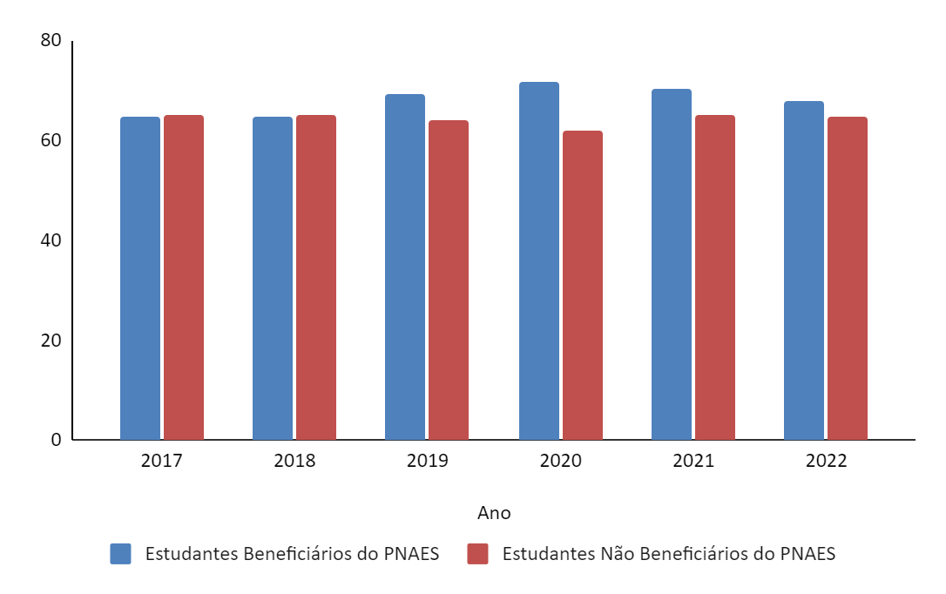
GRÁFICO 2 - Valores médios comparativos de Taxa de Reprovação de Estudantes BENEFICIÁRIOS e NÃO BENEFICIÁRIOS do PNAES.
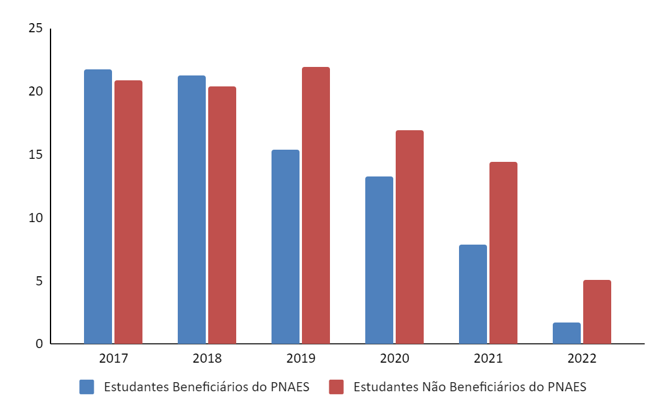
GRÁFICO 3 - Valores comparativos médios de Taxa de Desistentes ou desligados de Estudantes BENEFICIÁRIOS e NÃO BENEFICIÁRIOS do PNAES.
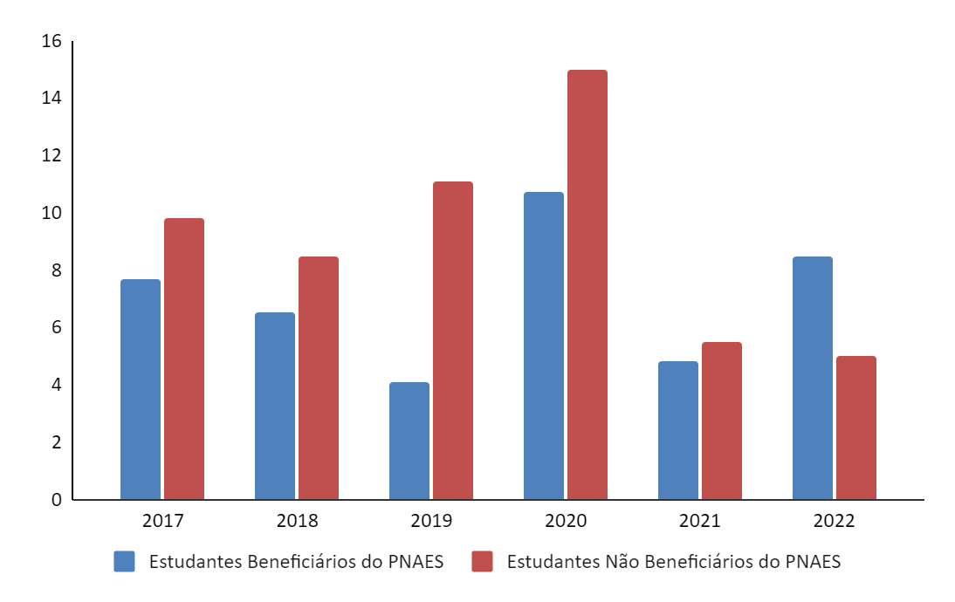
5. Considerações Finais
Os resultados obtidos até o momento mostram que o PNAES cumpre com o seu
objetivo, proporcionando aos assistidos a oportunidade de se manterem e concluírem a
graduação com bons resultados acadêmicos.

